编号：0001-2019-2021
测量过程控制检查表
测量过程  (参数)名称 |  | 阀杆硬度测量过程 |  |  |  | 企业部门 |  |  | 品质保证部
被测参数  要求 |  | 参数M |  | （48-56） |  | 测量过程计量要求 |  |  | 最大允许误差 | 2.67HRC
 |  | 公差T |  | 8HRC |  |  |  |  | 允许不确定度 | /
 |  | 其他要求 |  | / |  |  |  |  | 其他要求 | /
测量过程要素控制状况
过程要素 |  |  | 计量特性 |  |  |  |  |  |  | 是否满足  计量要求
测量设备名称 |  |  | 测量范围 |  | 校准不确定度 |  | 测量误差 | 其他特性 |  | 满足
1.洛式硬度计 |  |  | (20~70)HRC |  | / |  | ±1.5HRC | / |  | 满足
2. |  |  |  |  |  |  | ±1.5HRC |  |  | 满足
3. |  |  |  |  |  |  | ±1.5HRC |  |  | 满足
测量过程控制规范编号 |  |  | 《硬度测量过程控制规范》DC-M-03 |  |  |  |  |  |  | 满足
测量方法编号 |  |  | IP-82553318 |  |  |  |  |  |  | 满足
环境条件 |  |  | 常温 |  |  |  |  |  |  | 满足
操作人员姓名 |  |  | 邱亮一 经培训具备能力 |  |  |  |  |  |  | 满足
测量不确定度评定方法 |  |  | 见附件 |  |  |  |  |  |  | 满足
有效性确认方法 |  |  | 见附件 |  |  |  |  |  |  | 满足
测量过程监视方法、  监视记录 |  |  | 见附件 |  |  |  |  |  |  | 满足
控制图绘制(如果有) |  |  | 见附件 |  |  |  |  |  |  | 满足
综合评价 | - 测量过程控制规范编制满足要求  2. 测量过程要素如，测量设备、测量方法、环境条件、人员操作技能受控  3. 测量过程不确定度评定方法正确  4 测量过程有效性确认方法正确，满足要求  - 测量过程监视在控制限内，测量过程控制图绘制方法正确  审核结论： 符合 □有缺陷 □不符合（注：在选项上打√，只选一项。）
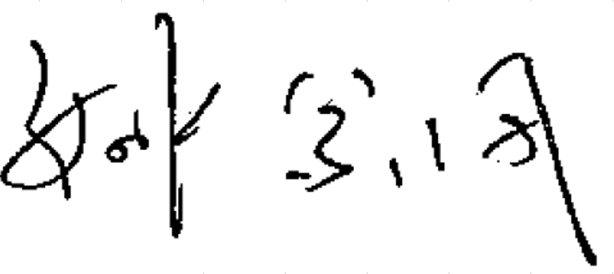
审核日期： 2021年12月24日 审核员：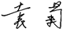 企业部门代表：

